МІНІСТЕРСТВО ОСВІТИ І НАУКИ УКРАЇНИ  
НАЦІОНАЛЬНИЙ ТЕХНІЧНИЙ УНІВЕРСИТЕТ  
«Харківський Політехнічний Інститут»  
  
Кафедра Стратегічного Управління

ЗВІТ

з лабораторної роботи № 4

з дисципліни Математична Статистика

на тему

«Використання пакету аналіза даних в MS Excel. Коваріація. Кореляція»

Перевірила: старший викладач  
Мошко Є. О.  
Виконав: ст. гр. КН-27

Харків, 2019

**Задание.** По данным, включающие посещение лекций и соответствующую успеваемость определить коэффициент ковариации и корреляции. Проанализировать полученные коэффициенты.

## Ход работы

1. Пусть известны данные о посещении и успеваемости – рисунок 1.



Рисунок 1 – Входные данные для расчета коэффициентов

Рассчитаем ковариацию – меру линейной зависимости двух случайных величин по формуле – рисунок 2-3.

$$cov\left(X,Y\right)=M[\left(X-MX\right)\left(Y-MY\right)]$$

Рисунок 2 – формула расчета ковариации. M – среднее значение выборки (ее математическое ожидание)

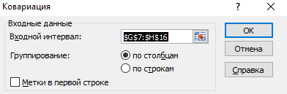

Рисунок 3 – Параметры для расчета ковариации

Получим итоговый показатель – рисунок 4.



Рисунок 4 – Ковариация равна 8.6

Полученное значение ковариации = 8.6. Положительное значение свидетельствует о том, что для данной выборки успеваемость зависит от посещаемости (обратная зависимость при коэффициенте меньше нуля и ее отсутствие при коэффициенте равном нулю). Значения 1.48 и 131.4 – дисперсии выборок в первом и втором столбцах.

1. По величине значения ковариации нельзя судить о степени зависимости из-за зависимости показателя от дисперсий двух выборок (размерность ковариации равна квадрату размерности случайной величины). Значение можно отнормировать разделив формулу расчета ковариации на произведение стандартных отклонений двух выборок – рисунок 5. Значение корреляции всегда варьируется в пределах от -1 до 1 для любых выборок.

$$r\left(X,Y\right)=\frac{cov(X,Y)}{σX∙σY}=\frac{M[\left(X-MX\right)\left(Y-MY\right)]}{σX∙σY}=\frac{\sum{\left(X-MX\right)\left(Y-MY\right)}}{\sqrt{\sum{{\left(X-MX\right)}^{2}{\left(Y-MY\right)}^{2}}}}$$

Рисунок 5 – Формула расчета корреляции

Рассчитаем корреляцию для исходных данных – рисунок 6-7

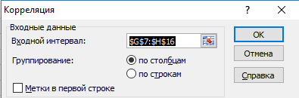

Рисунок 6 – Задание параметров для расчета корреляции



Рисунок 7 – Корреляция равна 0.62

Коэффициент корреляции равен 0.62, что свидетельствует о наличии зависимости между исследуемыми величинами. Значения 1 получились в результате деления дисперсий двух выборок на самих себя.

## Выводы

По ходу выполнения лабораторной работы я ознакомился с такими статистическими характеристиками как ковариация и корреляция. Обе характеристики показывают закономерность изменения одной величины от другой. В практике больше применяется коэффициент корреляции, так как он не зависит от дисперсий выборок.